**UNE CHAUDIERE MOINS ENERGIVORE**

**Niveau d’enseignement :** Terminale Tronc Commun STI2D/STL

**Type de ressource :** Activité documentaire

**Extrait du BOEN :**

|  |  |
| --- | --- |
| Notions et contenus | Capacités |
| Énergie chimique : transformation chimique d’un système et effets thermiques associés.  Combustions ; combustibles ; comburants.  Avancement et bilan de matière  *(programme de 1°)* | * Écrire l’équation chimique de la réaction de combustion d’un hydrocarbure ou d’un biocarburant et effectuer un bilan de matière. |
| Chaîne énergétique. Rendement  *(programme de 1°)* | * Schématiser simplement les transferts ou les transformations d’énergie mises en jeu au sein d’un habitat. * Réaliser un bilan énergétique. |
| Énergie solaire : conversions photovoltaïque et thermique. | * Citer les modes d'exploitation de l'énergie solaire au service de l'habitat. * Schématiser les transferts et les conversions d'énergie mises en jeu dans un dispositif utilisant l'énergie solaire dans l'habitat ; donner des ordres de grandeur des échanges. |
| États de la matière. Transfert thermiques et changements d'état. Transformations physiques et effets thermiques associés | * Utiliser l'enthalpie de changement d'état pour effectuer un bilan énergétique. |
| Transformation chimique et transfert d'énergie sous forme thermique. Combustion. | * Utiliser le modèle de la réaction pour prévoir les quantités de matière nécessaires et l'état final d'un système. * Déterminer expérimentalement l'énergie libérée au cours de la combustion d'un hydrocarbure, puis confronter à la valeur calculée à partir d'enthalpies de combustion tabulées. |

[**http://creativecommons.org/licenses/by-nc-sa/3.0/**](http://creativecommons.org/licenses/by-nc-sa/3.0/)



**Une chaudière moins énergivore**

Remplacer une ancienne chaudière par une chaudière à condensation fonctionnant au méthane permet de diminuer l’empreinte écologique. Adjoindre un capteur solaire thermique dans le système de production d’eau chaude réduit considérablement les émissions de dioxyde de carbone dans l’atmosphère.

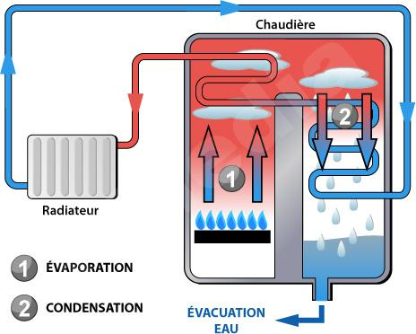

Arrivée méthane + air

## Produits de la combustion

Condensation de l’eau contenue dans les produits de la combustion

Evacuation des fumées contenant du dioxyde de carbone

**Document 1**

Principe de la chaudière à condensation



Evacuation de l’eau condensée

*d’après le site http://www.simulateurenergetique.fr/*

**Document 2**

Diagnostic performances énergétiques de l’habitat

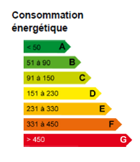

**Consommation  
énergétique  
kWh / m2 / an**

**335**

Donnée : 1 Wh = 3600 J

masse volumique de l’eau : ρ = 1000 kg.m−3

masse molaire de l’eau : M = 18 g.mol−1

**Partie A : La chaudière à condensation**

La chaudière fonctionne en brûlant du méthane dans le dioxygène de l’air. Les gaz produits par cette transformation chimique contiennent de la vapeur d’eau. La technique de la condensation consiste à récupérer l’énergie contenue dans cette vapeur d’eau losqu’elle se liquéfie : la vapeur d’eau libère de l’énergie sous forme d’un transfert thermique. Cette chaleur est habituellement perdue avec l'évacuation des fumées dans l'atmosphère dans le cas des anciens modèles de chaudières.

1. Lorsque sa combustion est complète, le méthane (CH4) brûle avec le dioxygène de l’air pour former les produits indiqués sur le document 1. Citer d’abord le comburant puis le combustible de cette réaction chimique.
2. Citer les noms des deux produits obtenus dans cette combustion.
3. Démontrer qu’une mole de méthane brûlée peut produire deux moles de vapeur d’eau lorsque la combustion est complète.

|  |  |  |
| --- | --- | --- |
| Description de la chaudière | État de l’eau évacuée | Quantité d’énergie libérée par la combustion d’une mole de méthane (kJ) |
| Ancienne chaudière fonctionnant au méthane | gazeux | − 802 * |
| Nouvelle chaudière à condensation fonctionnant au méthane | liquide | − 890 * |

*\* conditions de mesure : T =298 K et P = 1 atm*

La différence entre les deux valeurs d’énergie du tableau ci-dessus correspond à l’énergie qui peut être théoriquement récupérer suite à la combustion d’une mole de méthane. Vérifier à partir de la réponse précédente et des données du tableau ci-dessus que l’enthalpie associée à la condensation de l’eau a pour valeur LCond = − 44 kJ.mol−1.

1. Convertir la valeur de l’enthalpie de condensation de l’eau en kilojoule par kilogramme.
2. La chaudière à condensation du document 1 évacue 4,9 m3 d’eau par an. Vérifier que l’énergie qui peut être récupérée par cette chaudière a pour valeur 3,3 MWh par an.
3. L’habitation concernée par le changement de chaudière a une surface de 110 m2. Le diagnostic performances énergétiques avec l’ancienne chaudière est donné en document 2. Vérifier que le classement des performances énergétiques en tenant compte de l’énergie récupérée grâce à la chaudière à condensation passe du niveau F au niveau E.
4. Quel pourcentage d'économie d'énergie peut-on réaliser par rapport aux chaudières habituelles grâce aux techniques de condensation moderne ?

[**http://creativecommons.org/licenses/by-nc-sa/3.0/**](http://creativecommons.org/licenses/by-nc-sa/3.0/)



**Partie B : Le capteur solaire thermique**

Le document 3 présente le schéma d’un capteur solaire thermique que l’on ajoute au système de production d’eau chaude sanitaire (ECS) de l’habitat.

1. Représenter la chaîne énergétique associée au capteur solaire thermique seul.
2. Sur le document 3, on observe au niveau du ballon de stockage (5) trois circuits d’eau séparés numérotés (3), (6) et (11). Expliquer brièvement le rôle de chacun de ces circuits.
3. A partir du document 4, vérifier que l’énergie surfacique moyenne reçue quotidiennenement par la ville de Besançon est de l’odre de 3,5 kWh.m−2.
4. Sur le document 3, un circulateur (7) permet d’entraîner l’eau dans le circuit (3). Ce circulateur est commandé par un régulateur (8) équipé de deux sondes CTN (9) et (10). Le document 5 présente le schéma électrique du régulateur. Expliquer l’état du circulateur (on ou off) dans les 2 cas suivants :
5. la nuit, b) une journée ensoleillée.
6. A partir du document 5, montrer que l’arrêt ou le démarrage du circulateur a lieu lorsque Rθ1 = Rθ2.
7. Le rendement du capteur thermique est de 51%. A partir de la réponse 3. et du document 3, déterminer l’énergie moyenne en mégajoule fournie par le capteur thermique en une journée.

**Document 3**

Principe du capteur solaire thermique

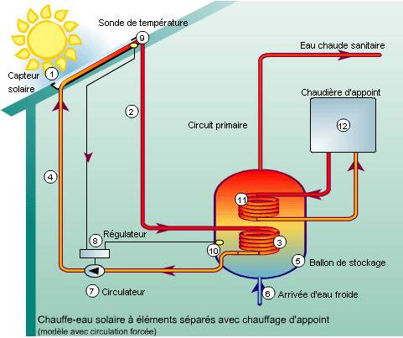

Chaudière à condensation

de dimensions

2 m × 3 m

*D’après http://www.acd02.com/systemes-economie/la-solution-ecs-solaire.html*

Atmosphère

342 W.m−2

100 %

Terre ( ville de Besançon )

Atmosphère

43 %

Puissance solaire renvoyée par…

30 %

… l’atmosphère

6 %

… la surface terrestre

21 %

Puissance solaire absorbée par l’atmosphère

**Document 4**

Moyenne (sur 24 h) de la puissance solaire reçue sur la Terre

**Document 5**

Schéma du régulateur électrique (8) de température

Lorsque l’eau dans le ballon a une température θ1 (sonde 10) inférieure à la mesure de la température θ2 (sonde 9) au niveau du capteur thermique, le circulateur se met en marche (ON), sinon le circulateur s’arrête (OFF)

Le comparateur bascule de ON à OFF ou de OFF à ON, lorsque :



DEL verte

E− >∝

E+

VCC = 12 V

S

θ1

Rθ

CTN

R1

R2

OFF

Rprotec

ON

DEL rouge

θ2

Rθ

CTN

Sonde 10

Sonde 9

R1 = R2 = 10 kΩ